2.2.1. Zeichnerisches Lösen von linearen Gleichungssystemen

I 4 x + 2 y = 5 II 3 x + 3 y = 6

Beide Gleichungen werden nach y umgestellt. Man erhält damit die allgemeine Darstellungsform linearer Funktionen.

I 4x + 2y = 5 | –4x II 3x + 3y = 6 | –3x
2y = – 4x + 5 | :2 3y = – 3x + 6 | :3
I' y = – 2x + 2,5 II' y = – x + 2
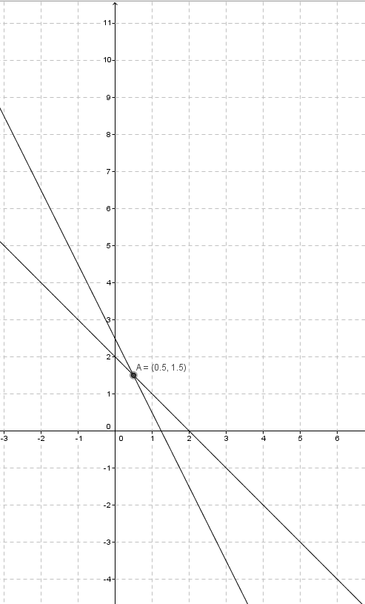
Die Funktionen I' und II' werden in einem Koordinatensystem graphisch dargestellt.

Die Graphen der Funktionen schneiden sich genau in einem Punkt P_{S}. Die Koordinaten des Schnittpunktes sind Lösung des Gleichungssystems.

Eine Packung Milch kostet 0,50 €, ein Brot kostet 1,50 €.

